9.25日今日动态

**一、一日活动情况**

|  |  |  |  |  |  |
| --- | --- | --- | --- | --- | --- |
| 姓名 | 自主签到 | 自主放枕头 | 区域选择 | 午睡 | 饮水情况  （能在提醒下多喝水） |
| 卢文汐 | √ | √ | 图书吧 | 1 | √ |
| 程梓轩 | √ | √ | 娃娃家卧室 |  |  |
| 季千予 | √ | √ | 地面建构区 |  |  |
| 王兴诚 |  |  |  |  |  |
| 衣佳欢 |  |  |  |  |  |
| 董奂廷 |  |  |  |  |  |
| 陆俊阳 | √ | √ | 娃娃家做饭 | 1 | √ |
| 徐菲梵 | √ | √ | 娃娃家炒菜 |  | √ |
| 孙明祺 |  |  |  |  |  |
| 贾依依 | 提醒 |  | 娃娃家卧室 | 1 |  |
| 黄铭宇 | √ |  | 地面建构区 |  |  |
| 夏我杺 | √ | √ | 地面建构区 |  | √ |
| 邢锦 |  |  |  |  |  |
| 张雨歆 | √ | √ | 给娃娃洗澡 | 1 | √ |
| 龚奕欣 | √ | √ | 地面建构区 | 1 | √ |
| 梁礼煊 | √ | √ | 娃娃家烧菜 | 1 | √ |
| 吴颀 | × |  | 娃娃家卧室 |  |  |
| 靳一哲 |  |  |  |  |  |
| 肖茗皓 | √ |  | 娃娃家派对 | 1 | √ |
| 何安瑾 |  |  |  |  |  |
| 李若伊 | 提醒 | √ | 娃娃家派对 | 1 | √ |
| 陈语垚 | √ | √ | 娃娃家洗菜 | 1 | √ |
| 蔡铭泽 |  |  |  |  |  |
| 蔡铭豪 |  |  |  |  |  |

午睡情况：12：40之前睡着。

**二、户外活动——滚轮胎**

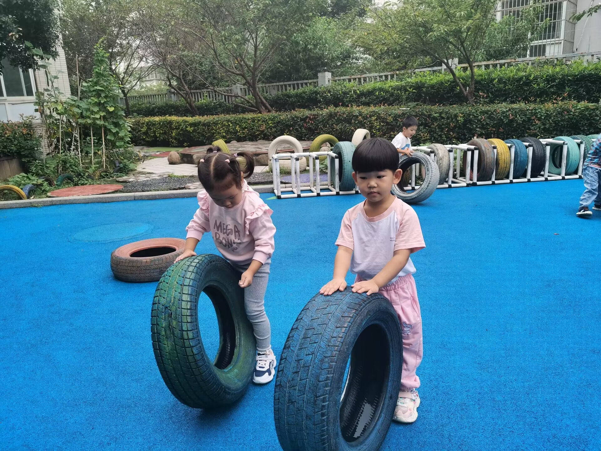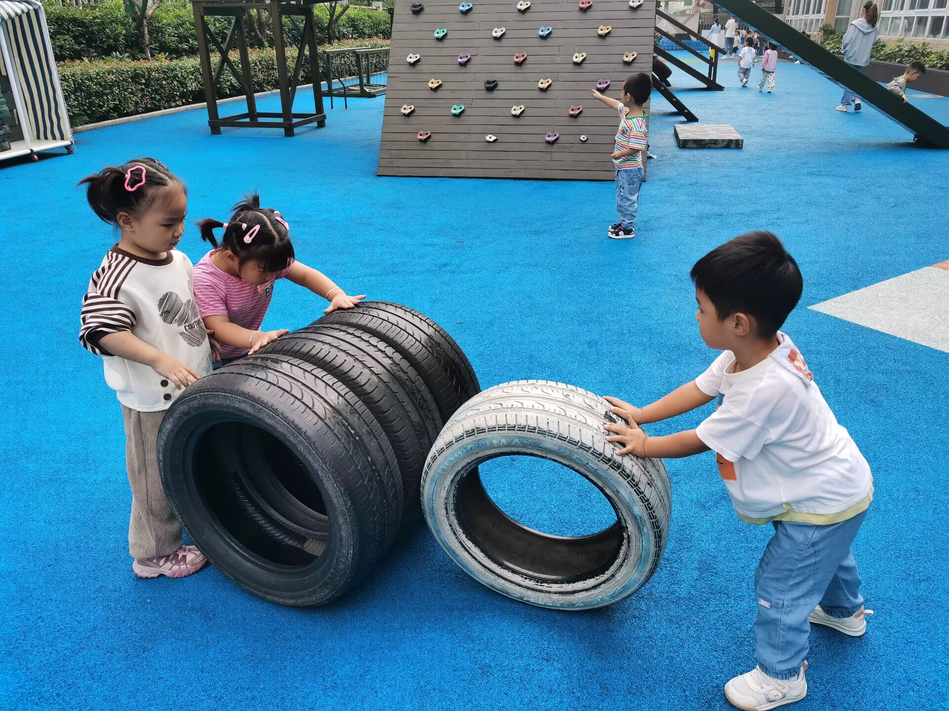

滚轮胎能提高孩子的专注力和平衡感，今天能积极参加滚轮胎游戏的小朋友是卢文汐，程梓轩，季千予，陆俊阳，徐菲梵，贾依依，黄铭宇，夏我杺，张雨歆，龚奕欣，梁礼煊，吴颀，肖茗皓，李若伊，陈语垚。

**三、集体活动：语言《我的蔬菜宝宝》**

这

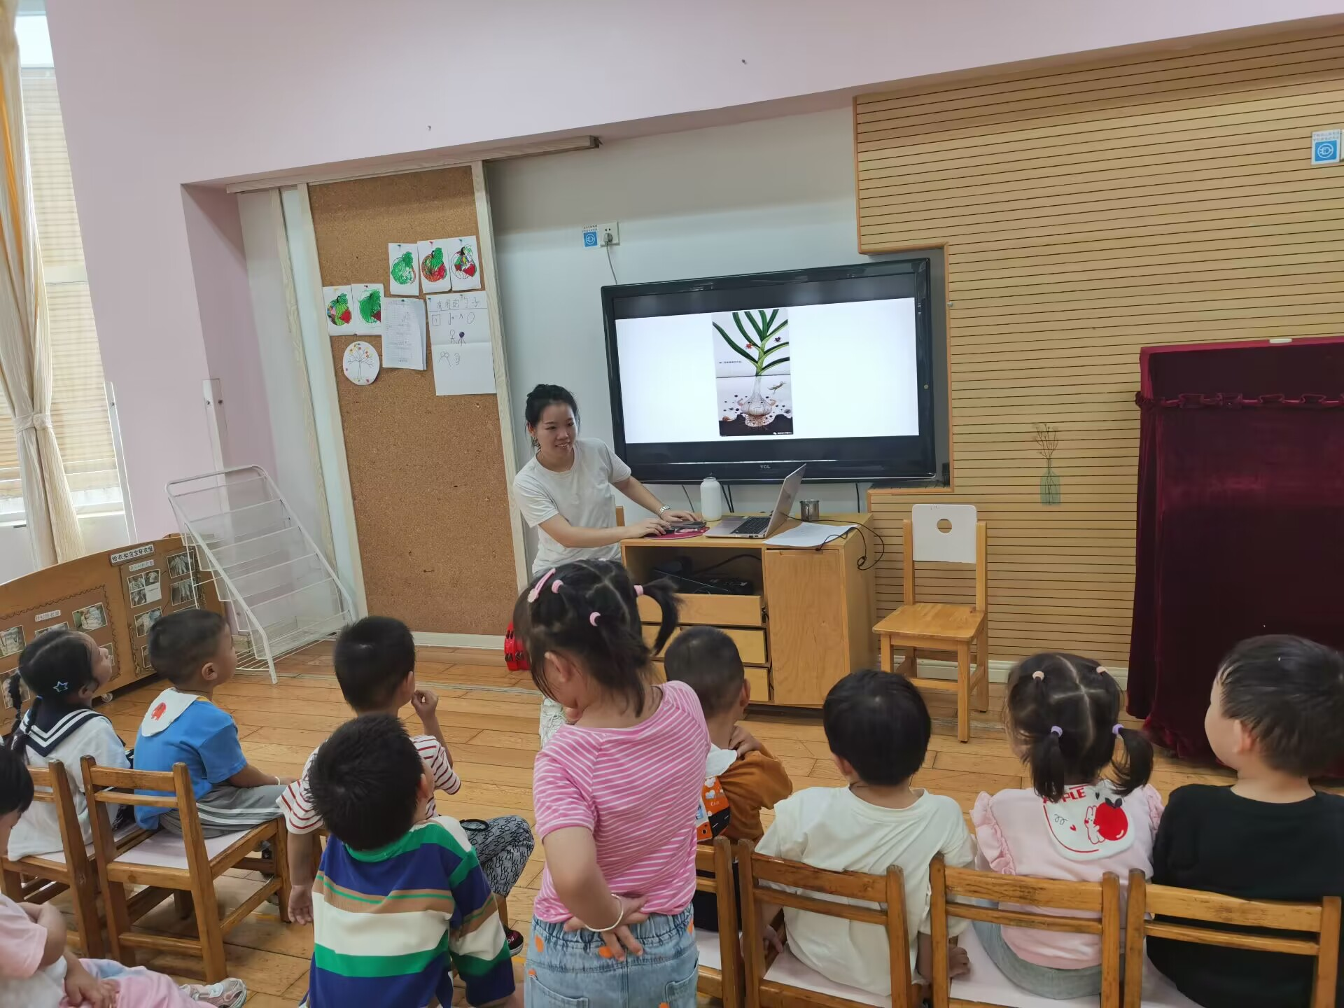

这是一节绘本欣赏活动。《我的蔬菜宝宝》都是先展示长在地底下的蔬菜的一部分来供幼儿猜测，紧接着出示蔬菜的本体与幼儿打招呼，在打招呼的过程中，孩子们与绘本间的具体靠近了，让孩子们更加喜欢了解蔬菜。让孩子知道不同的蔬菜食用的部位是不一样的，来提高孩子对蔬菜的兴趣。本次活动中能理解故事内容，学说其中的打招呼的对话，了解一些蔬菜都是食用根部的小朋友是龚奕欣，梁礼煊，肖茗皓，李若伊，卢文汐，程梓轩，季千予，陆俊阳，徐菲梵，贾依依，黄铭宇，夏我杺，张雨歆。

**四、温馨提示：**

|  |  |  |
| --- | --- | --- |
| 家长回执 | 都需要填写后带来 | |
| 告家长书、家庭医生协议书 | **不需要**检测骨密度 | 告家长书和协议书均不需要带来 |
| **需要**检测骨密度 | 告家长书和协议书四张纸均需要填写清楚带来，付款截图发群。 |

1.近期天气反复，呼吁大家给孩子穿上合适的衣服入园，建议短袖＋外套哦。  
  2.天气潮湿，蚊虫增多，在园我们将加强消毒及灭蚊虫，由于幼儿属于易叮体质，有需要的家长可以给幼儿贴好防蚊贴入园。  
  3.今日会有三份单子带回家，请仔细阅读后，明天根据实际情况将填写后的纸质稿带入园，具体带什么请参考以下：